2016-2017 EĞİTİM ÖĞRETİM YILI ŞEHİT UFUK BAYSAN ANADOLU LİSESİ 2.YABANCI DİL (ALMANCA) DERSİ 10. SINIF 1. DÖNEM 1. SINAV SORULARI

Name: Klasse:
Nachname: Nummer:
Note:

- Füllen Sie die Lücken aus! (20- )

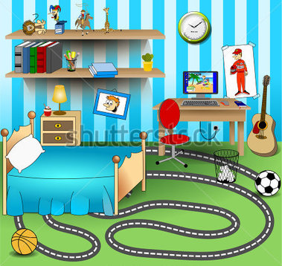

Das ist mein Zimmer. Das Kissen ist (1)__________ (2)_____ Bett. Der Stuhl ist (3)___________ (4)_____ Tisch. Die Uhr ist (5)__________ (6)_____ Wand. Die Bücher sind (7)__________ (8)_____ Regal. Meine Gitarre ist (9)__________ (10)_____ Tisch.

- Füllen Sie die Lücken mit den Wörtern aus! (20- )
(alt/wohnst/ist/Schüler/Jahre/wohne/Auto/Wohnung/Zwillinge/hast)
Hallo Sena,
Ich bin Rihanna. Ich bin 28 Jahre alt. Ich __________ in Österreich. Meine Tante Shakira _______ Lehrerin. Sie hat zweiundfünfzig ______________. Ricky und Jennifer sind ______________. Sie sind zehn ___________ alt. Sie haben eine _____________ in der Stadt. Sie brauchen ein ___________. Wie _________ bist du? ____________ du eine Tante? Wo _____________ du?
Viele Grüße.
Rihanna Müller

- Füllen Sie die Lücken mit dem Akkusativ! (20- )

- Hast du ein_____ Haustier?
- Sie braucht d____ Fernseher.
- Er hat ein____ Bungalow.
- Wir kaufen ein_____ großes Bett.
- Wie findest du d____ Garderobe.

- Antworten Sie die Fragen nach den Texten! (20- )

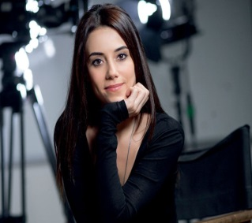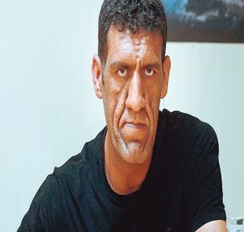

Sie ist meine Mutter Cansu. Sie Sie ist meine Schwester Und das bin ich. Ich
ist sechzig Jahre alt. Und das ist Defo. Sie ist achtzehn bin Minik. Ich bin
mein Vater Celal. Er ist dreißig Jahre alt. Sie lebt in achtundzwanzig Jahre
Jahre alt. Sie leben in Mardin. Meine Madrid. Sie ist eine alt. Ich wohne mit
Mutter ist eine Hausfrau und mein Schauspielerin. meinen Eltern in
Vater ist ein Kebab Betreiber Mardin. Ich bin ein Student.
- Wie heißen deine Eltern?
______________________________________________________________
- Hast du Geschwister?
______________________________________________________________
- Wie alt ist deine Schwester?
______________________________________________________________
- Wo wohnt deine Mutter?
______________________________________________________________
- Ist deine Schwester eine Schülerin?
______________________________________________________________

- Bilden Sie die Sätze richtig! (20- )

- Großmutter/spielt/Trompete/meine.
______________________________________________________________
- nicht/zwei/habe/ich/Kinder.
______________________________________________________________
- ist/sportlich/Onkel/sehr/freundlich/und/mein.
______________________________________________________________
- brauchst/in einem Dorf/du/was?
______________________________________________________________
- hat/in seinem Zimmer/Bett/er/ein.
______________________________________________________________

VIEL GLÜCK!!!
Deutschlehrer

